컴퓨터학부 20201870 이우혁

1. symlink.c 소스코드
#include <stdio.h>
#include <stdlib.h>
#include <unistd.h>

int main(int argc, char *argv[]){
//인자개수 확인
if(argc!=3){
fprintf(stderr, "usage: %s <actualname> <symname> \n", argv[0]);
exit(1);
}

//심볼릭링크 생성
if(symlink(argv[1], argv[2])<0){
fprintf(stderr, "symlink error\n");
exit(1);
}
else{
printf("symlink: %s -> %s\n", argv[2], argv[1]);
}
exit(0);

}
2. symlink.c 실행결과
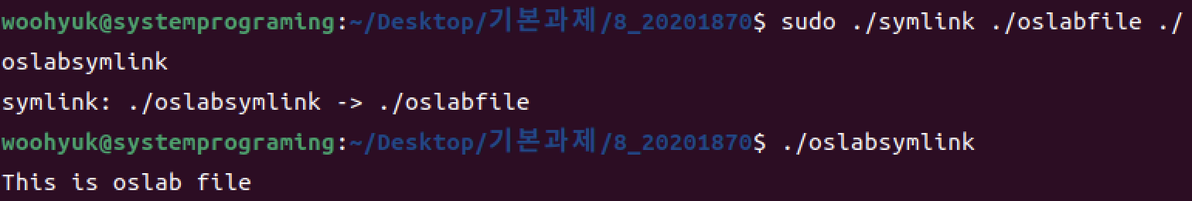
1. fopen.c소스코드
#include <stdio.h>
#include <stdlib.h>

int main(void){
//변수 선언
char *fname = "ssu_test.txt";
char *mode = "r";

//파일 fopen
if(fopen(fname, mode)==NULL){
fprintf(stderr, "fopen fail\n");
exit(1);
}
//성공시 성공메시지 출력
else{
printf("Success!\nFilename: <%s>, mode: <%s>\n", fname, mode);
}
exit(0);
}
2. fopen.c 실행결과
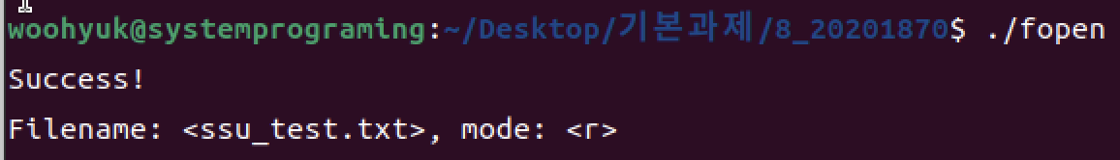

1. freopen.c 소스코드
#include <stdio.h>
#include <stdlib.h>
#include <fcntl.h>

int main(void){
//변수 선언
char *fname = "ssu_test2.txt";
int fd;

printf ("First printf : Hello, OSLAB!!\n");
//파일 open
if((fd = open(fname, O_RDONLY))<0){
fprintf(stderr, "open error for %s\n", fname);
exit(1);
}

//표준출력을 통해 파일에 입력받도록 freopen
if(freopen(fname, "wd", stdout) != NULL){
printf ("Second printf : Hello, OSLAB!!\n");
}
exit(0);

}
2. freopen.c 실행결과
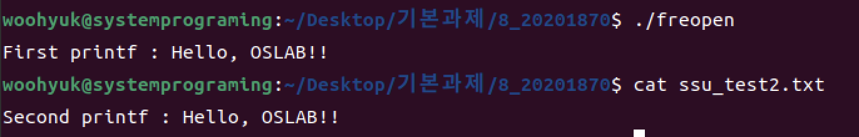

1. utime.c 소스코드
#include <stdio.h>
#include <stdlib.h>
#include <unistd.h>
#include <fcntl.h>
#include <sys/stat.h>
#include <utime.h>

int main(int argc, char *argv[]){
//변수 및 구조체변수 선언
struct utimbuf time_buf;
struct stat statbuf;
int fd;

//입력받은 인자수를 통해 반복
for(int i= 1; i<argc; i++){
//stat 가져옴
if(stat(argv[i], &statbuf)<0){
fprintf(stderr, "stat error for %s\n", argv[i]);
continue;
}

//파일 open 후 close
if((fd = open(argv[i], O_RDWR | O_TRUNC))<0){
fprintf(stderr, "open error for %s\n", argv[i]);
continue;
}

close(fd);

//파일의 원래 접근 시간과 수정시간을 구조체에 넣음
time_buf.actime = statbuf.st_atime;
time_buf.modtime = statbuf.st_mtime;

//접근시간과 수정시간 변경
if(utime(argv[i], &time_buf)<0){
fprintf(stderr, "utime error for %s\n", argv[i]);
continue;
}
}

exit(0);

}
2. utime.c 실행결과
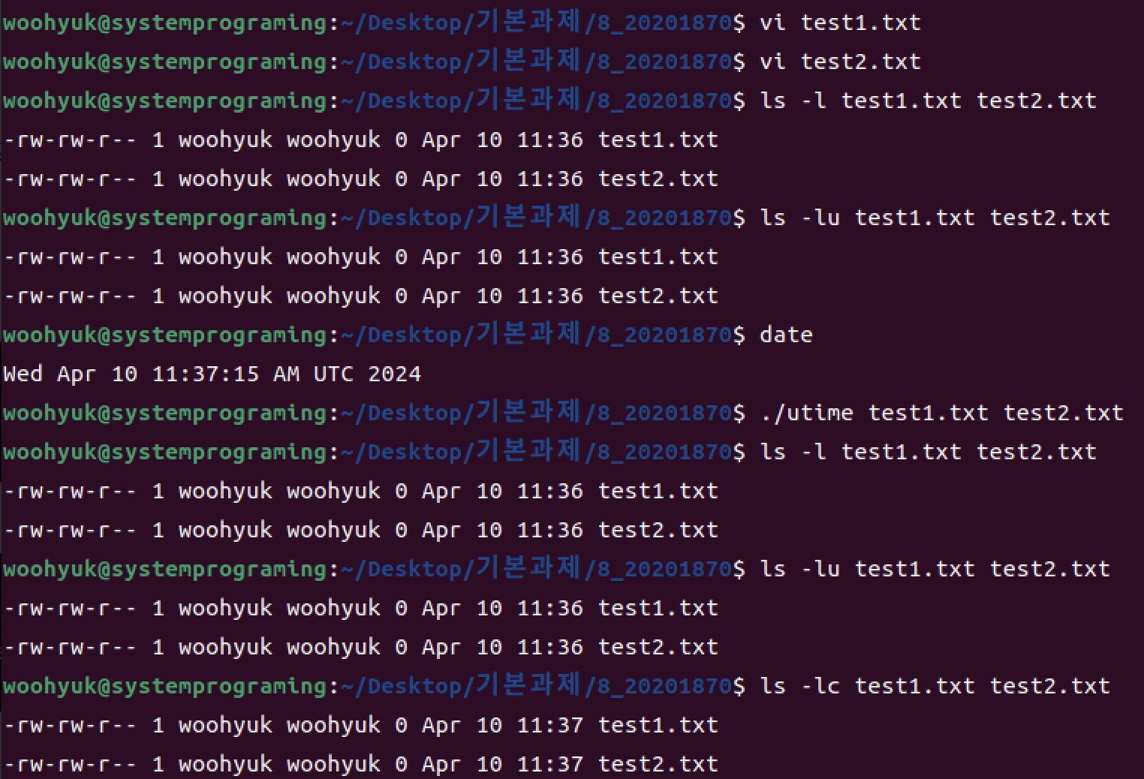
1. dir1.c 소스코드
#include <stdio.h>
#include <stdlib.h>
#include <unistd.h>
#include <dirent.h>
#include <string.h>
#include <sys/stat.h>
#include <fcntl.h>

#define DIRECTORY_SIZE MAXNAMLEN

int main(int argc, char *argv[]){
//변수 및 구조체변수 선언
struct dirent *dentry;
struct stat statbuf;
char filename[DIRECTORY_SIZE+1];
DIR *dirp;
//인자 개수 확인
if(argc<2){
fprintf(stderr, "usage: %s <directory>\n", argv[0]);
exit (1);
}
//디렉토리를 열거나 옮기는데 오류 확인
if((dirp=opendir(argv[1]))<0 || chdir(argv[1])<0){
fprintf(stderr, "opendir, chdir error for %s\n", argv[1]);
exit(1);
}

//디렉토리 내부 엔트리 순회
while ((dentry = readdir(dirp))!=NULL){
if(dentry->d_ino == 0) continue;

//파일 이름과 stat 구조체 가져오기
memcpy(filename, dentry->d_name, DIRECTORY_SIZE);

if(stat(filename, &statbuf)<0){
fprintf(stderr, "stat error for %s\n", filename);
break;
}

//파일일 경우 이름과 크기 출력
if((statbuf.st_mode & S_IFMT) == S_IFREG){
printf ("%-14s %ld\n", filename, statbuf.st_size) ;
}
//아닐 경우 이름 출력
else
printf("%-14s\n", filename);

}
exit(0);
}
2. dir1.c 실행결과
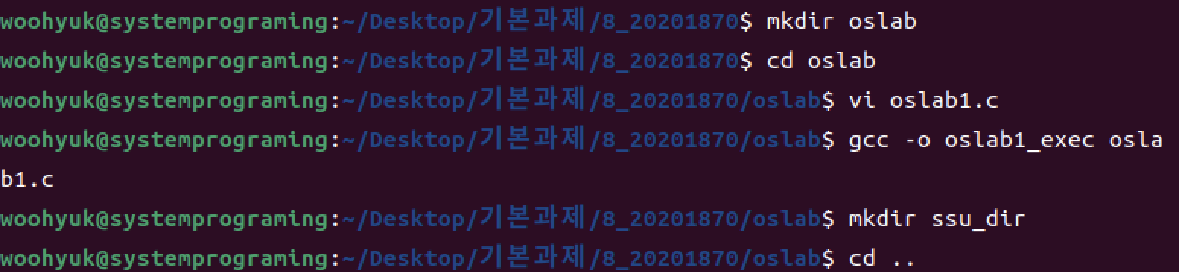
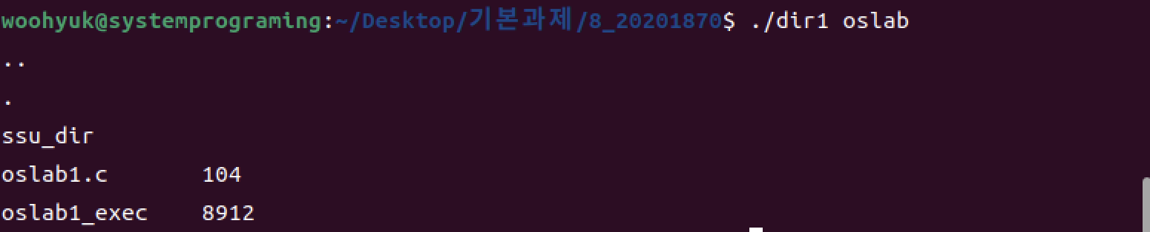

1. dir2.c 소스코드
#include <stdio.h>
#include <stdlib.h>
#include <unistd.h>
#include <sys/stat.h>
#include <string.h>
#include <dirent.h>
#include <limits.h>

//파일 시스템의 최대길이
#ifdef PATH_MAX
static int pathmax = PATH_MAX;
#else
static int pathmax = 0;
#endif

#define MAX_PATH_GUESSED 1024

//한줄 최대 길이
#ifndef LINE_MAX
#define LINE_MAX 2048
#endif

char *pathname;
char command [LINE_MAX], grep_cmd[LINE_MAX] ;

//디렉토리에 grep 명령어 실행
int do_grep(){
struct dirent *dentry;
DIR *dp;
struct stat statbuf;
char *ptr;

//stat 가져옴
if(lstat(pathname, &statbuf)<0){
fprintf(stderr, "lstat error for %s\n", pathname);
return 0;
}

//디렉토리가 아닐경우 grep 작동
if(S_ISDIR(statbuf.st_mode)==0){
sprintf(command,"%s %s", grep_cmd,pathname);
printf ("%s : \n", pathname);
system(command);
return 0;
}

ptr = pathname + strlen (pathname) ;
*ptr++ = '/';
*ptr = '\0';

//디렉토리 내부의 파일들을 검색
if((dp = opendir(pathname))==NULL){
fprintf(stderr, "opendir error for %s\n" , pathname);
return 0;
}
while((dentry = readdir(dp))!=NULL){
if(strcmp(dentry->d_name, ".") && strcmp(dentry->d_name, "..")){
strcpy (ptr, dentry->d_name);
if(do_grep()<0) break;
}
}
ptr[-1] = 0;
closedir(dp);
return 0;
}

//grep 명령 문자열 생성
void make_grep(int argc, char *argv[]){
strcat(grep_cmd, " grep");

for(int i = 1; i<argc-1; i++){
strcat(grep_cmd, " ");
strcat(grep_cmd, argv[i]);
}
}

int main(int argc, char *argv[]){
//인자 개수 검사
if(argc<2){
fprintf(stderr, "usage: %s <-CVbchilnsvwx> <-num> <-A num> <-B num> <-f file> \n"
" <e> expr <directory>\n", argv[0]);
exit(1);
}

//최대 경로 길이 설정
if(pathmax == 0){
if ((pathmax=pathconf("/", _PC_PATH_MAX)) <0)
pathmax = MAX_PATH_GUESSED;
else pathmax++;
}

//경로 메모리 할당
if((pathname = (char *)malloc(pathmax+1))==NULL){
fprintf(stderr, "malloc error\n");
exit(1);
}
strcpy(pathname, argv[argc-1]);
make_grep(argc, argv);

do_grep();
exit(0);
}
2. dir2.c 실행결과
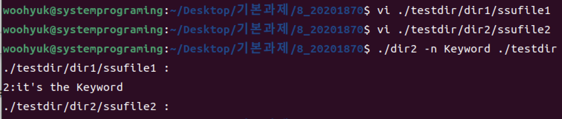

1. chdir.c소스코드
#include <stdio.h>
#include <stdlib.h>
#include <unistd.h>

int main(void){
//현재 작업 디렉토리를 변경
if(chdir("/etc")<0){
fprintf(stderr, "chdir error\n");
exit(1);
}

printf("chdir to /etc succeeded. \n");

exit(0);
}
2. chdir.c실행결과

1. getcwd.c 소스코드
#include <stdio.h>
#include <stdlib.h>
#include <unistd.h>

#define PATHMAX 1024

int main(void){
//변수 선언
char *pathname;

//작업 디렉토리 변경
if(chdir("/home/woohyuk")<0){
fprintf(stderr, "chdir error\n");
exit (1);
}

pathname = (char *)malloc(PATHMAX);

//현재 작업 디렉토리 얻음
if(getcwd(pathname, PATHMAX)==NULL){
fprintf(stderr, "getcwd error\n");
exit (1);
}

printf("current directory = %s\n", pathname);
exit (0);

}
2. getcwd.c 실행결과

